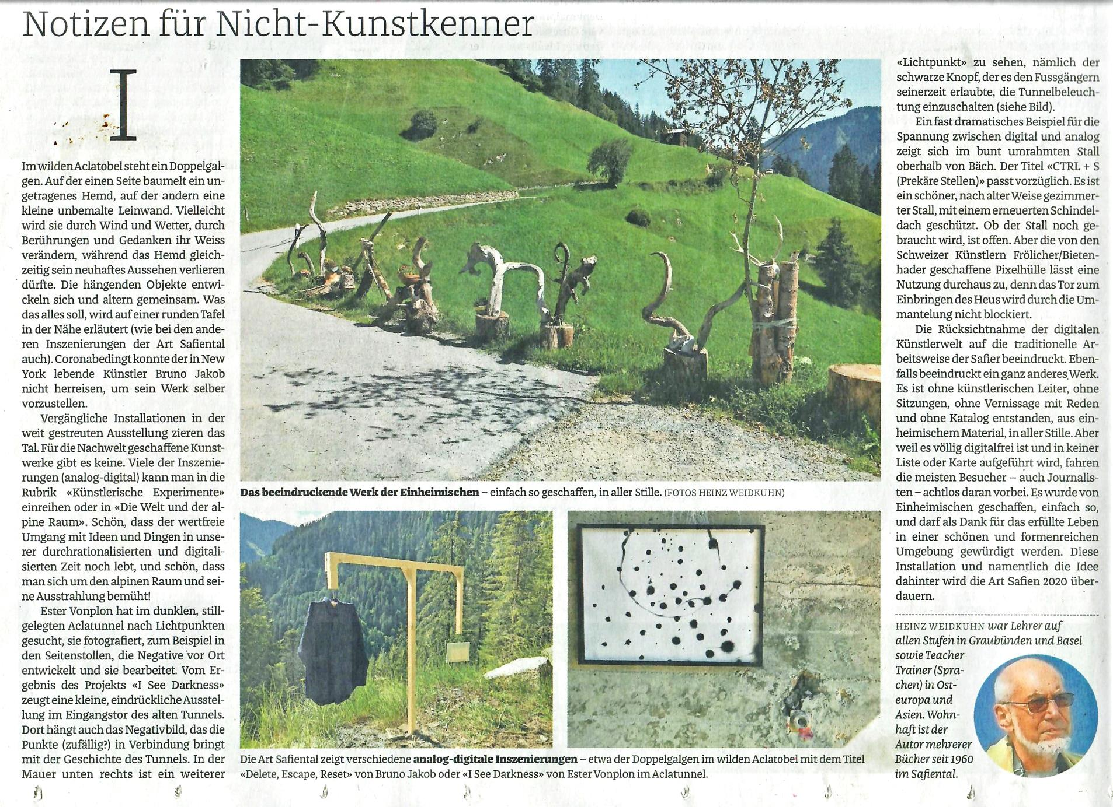

Bündner TagblattT 11.08.2020